高一下期地理试题卷
注意事项：
1.考试时间：90分钟，满分：100分。试题卷总页数：6页。
2.所有题目必须在答题卡上作答，在试题卷、草稿纸上答题无效。
3.需要填涂的地方，一律用2B铅笔涂满涂黑。需要书写的地方一律用0.5mm签字笔。
4.答题前，务必将自己的姓名、准考证号填写在答题卡规定的位置上。
第I卷（选择题共60分）
本卷共30个小题。每小题2分，共60分。在每小题给出的四个选项中，只有一项是最符合题目要求的。
我国20世纪80年代提倡一对夫妇只生育一胎子女，2021年实施三孩政策。结合我国1981~1985年和2021~2025年人口数据统计表（下表），据此完成下面小题。
年份 | 出生率 | 死亡率 | 自然增长率 | 年份 | 出生率 | 死亡率 | 自然增长率
1981 | 20.91 | 6.36 | 14.55 | 2021 | 7.52 | 7.18 | 0.34
1982 | 22.28 | 6.6 | 15.68 | 2022 | 6.77 | 7.37 | -0.6
1983 | 20.19 | 6.9 | 13.29 | 2023 | 6.39 | 7.42 | -1.03
1984 | 19.9 | 6.82 | 13.08 | 2024 | 6.77 | 7.76 | -0.99
1985 | 21.04 | 6.78 | 14.26 | 2025 | 5.63 | 8.04 | -2.41

1. 我国20世纪80年代面临的主要人口问题是（ ）
A. 人口增长过快 B. 人口数量过多 C. 老龄化严重 D. 人口分布不均
2. 我国20世纪80年代和21世纪20年代人口政策明显不同的主要原因是（ ）
A. 人口数量不同 B. 人口出生率不同 C. 性别结构不同 D. 人口死亡率不同
3. 我国2021~2025年出生人口持续下降的主要原因是（ ）
A. 经济水平下降 B. 我国的环境承载力下降 C. 养老负担加重 D. 人们生育观念发生变化
常住人口是指实际居住在某地区半年以上的人口。重庆市2025年末常住人口较上年减少约3.21万人，人口净流入约11.5万人，重庆市流向四川省约32万人，四川省流向重庆市约113万人。据此完成下面小题。
4. 重庆市2025年常住人口减少的主要原因是（ ）
A. 外来人口流入少 B. 经济发展滞后 C. 流向四川人口多 D. 人口出生率低
5. 造成四川省与重庆市间人口流动差异的主要原因是（ ）
A. 四川省人口合理容量更大 B. 重庆市就业机会更多
C. 四川省外流人口数量更多 D. 重庆市外来人口更多
6. 四川省与重庆市间人口流动对四川省的影响是（ ）
A. 劳务收入减少 B. 人地矛盾加剧 C. 劳动力会减少 D. 就业压力增大
重庆市彭水县靛水新城地处低山槽谷地带。2020~2025年彭水老城人口增加了1.5万人，靛水新城增加了约3万人。结合彭水县城区分布示意图（图1）、靛水新城景观（图2）、彭水老城景观（图3），据此完成下面小题。
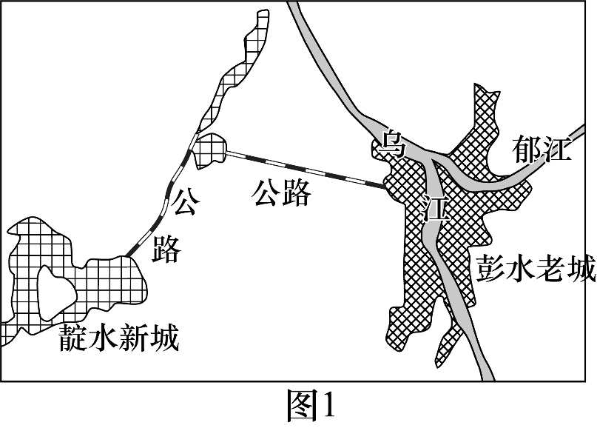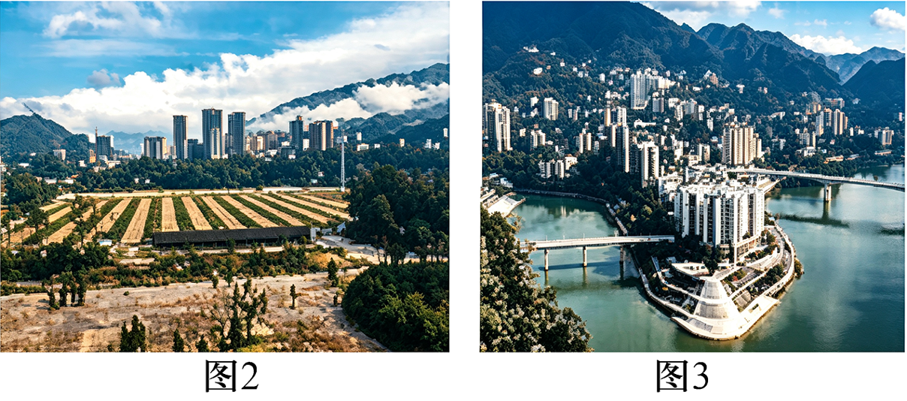
7. 相对于靛水新城，彭水老城形成的区位条件是（ ）
A. 水运便利 B. 地形开阔平坦 C. 水产丰富 D. 山区物产富饶
8. 影响彭水县城市空间形态的主要因素是（ ）
A. 气候 B. 地形 C. 民族 D. 人口
9. 靛水新城扩大过程中，彭水县发生的变化是（ ）
①城区面积扩大②城市人口增多③彭水老城人口减少④老城商业区减少
A. ①② B. ②③ C. ③④ D. ①④
新疆昆玉市沙漠农业示范基地位于昆仑山北麓，塔克拉玛干沙漠南缘。该基地通过水肥一体化、精准控量灌溉。据此完成下面小题。
10. 制约该地农业生产的主要区位因素是（ ）
A. 热量 B. 地形 C. 水源 D. 人口
11. 影响昆玉市沙漠农业示范基地农业发展的关键因素是（ ）
A. 农业科技 B. 土壤肥力 C. 人口数量 D. 地形地貌
12. 当地采用水肥一体化、精准控量灌溉的主要目的是（ ）
①节约有限水资源 ②减轻土壤盐渍化 ③减少蒸发量 ④减少风沙
A. ①② B. ①③ C. ②④ D. ③④
13. 沙漠地区大规模发展灌溉农业可能产生的影响是（ ）
A. 空气湿度降低 B. 降水量减少 C. 昼夜温差增大 D. 蒸发量增加
我国新能源汽车连续11年产销量全球第一，上游材料、中游电芯、整车制造全链条自主可控，成本比海外低20%~30%。我国是全球第一大石油进口国，对外依存度达70%.交通用油占比约50%，近年来呈持续下降的趋势。据此完成下面小题。
14. 我国新能源汽车产业能够长期保持全球领先地位的主要原因是（ ）
A. 进口石油多 B. 新能源汽车产业链条完善
C. 劳动力充足 D. 燃油车制造技术水平领先
15. 我国大力推广新能源汽车对国家安全的突出意义是（ ）
A. 降低石油对外依存度 B. 减少大气污染 C. 增强交通运输安全性 D. 降低电网负荷
16. 我国新能源汽车出口量持续增长的主要原因是（ ）
A. 国产新能源车在国内消费量小 B. 国外汽车制造技术落后于中国
C. 国产新能源车的国际竞争力强 D. 我国是全球发电量最多的国家
中国是人类历史上第一个实现国际贸易顺差超过1万亿美元的国家。2025年我国进口的农矿产品约占进口总额的48%。结合2025年中美进出口数据统计表（下表），据此完成下面小题。
指标 | 中国 | 美国
出口总额 | 3.75万亿美元 | 2.19万亿美元
进口总额 | 2.57万亿美元 | 3.51万亿美元
贸易差额 | 顺差1.18万亿美元 | 逆差1.32万亿美元
主要出口产品 | 机电产品、高技术产品、纺织与日用消费品 | 农产品、能源、航空航天、知识产权、金融法律服务

17. 2025年中国对外贸易顺差巨大的主要原因是（ ）
A. 人口众多，劳动力足 B. 制造业出口竞争力强
C. 地大物博，物产富饶 D. 服务贸易占绝对主导
18. 中国农矿产品在进口总额中占比高的主要原因是（ ）
A. 农、矿产品的产量较小 B. 农、矿产品的需求巨大
C. 农业与矿业技术较落后 D. 进口高端产品经费不足
19. 与美国相比中国出口商品的突出特点是（ ）
A. 以知识产权与金融服务为主 B. 以农产品、能源等初级产品为主
C. 以机电、新能源等产品为主 D. 以航空航天等单一高端装备为主
20. 与中国相比，美国大量出口粮食的主要原因是（ ）
A. 粮食产量更大 B. 机械化水平高 C. 农业人口更少 D. 粮食需求较少
平陆运河是新中国成立以来首条江海连通的大运河，全长134.2公里，挖通沙坪河与旧州江间的分水岭，联接珠江和钦江水系，可常年通航5000吨级江海直达货轮，预计今年9月通航。结合平陆运河示意图（下图），据此完成下面小题。
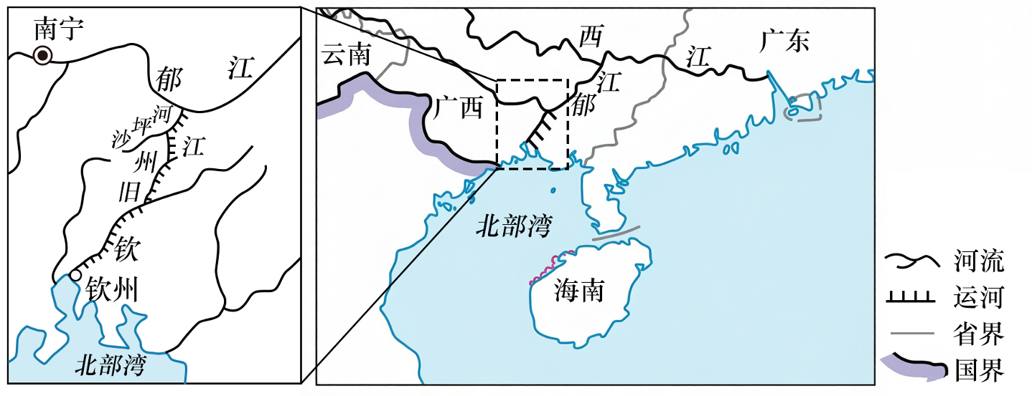
21. 运输大宗货物，水运的主要优势是（ ）
A. 费用低 B. 效率高 C. 速度快 D. 更安全
22. 建设平陆运河的主导区位因素是（ ）
A. 工程施工难度较小 B. 社会经济发展与货运需求
C. 河流水量常年充足 D. 国防安全与边境管控需要
23. 平陆运河通航后对西南地区最直接的影响是（ ）
A. 改变气候类型，增加年降水量 B. 缩短出海航程，降低物流运输成本
C. 促进人口大量向沿海地区迁移 D. 替代铁路、公路、航空等客运方式
自由贸易港的货物、资金、人员、数据、运输五大要素高度自由流动，进出自由贸易港的境外商品实行零关税、基本免配额、免监管等优惠政策。2025年12月我国最大的自由贸易港—海南岛正式全岛封关运作。结合南海示意图（下图），据此完成下面小题。
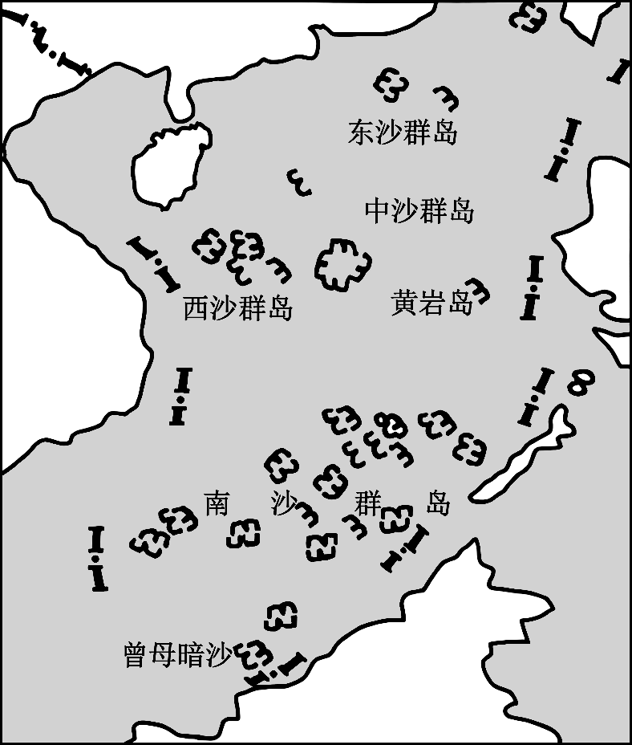
24. 从管理角度看，海南岛作为自由贸易港的区位优势是（ ）
A. 面积大 B. 地处国际航道枢纽 C. 辐射广 D. 属天然的封闭单元
25. 海南岛封关最受益的产业是（ ）
A. 水稻种植业 B. 跨境电商 C. 海水养殖业 D. 钢铁工业
26. 海南岛成为自由贸易港对海南岛的影响是（ ）
A. 进口商品更便宜 B. 就业机会减少 C. 国际化进程变慢 D. 住房价格降低
27. 在黄岩岛附近海域的外国船只，行为合法的是（ ）
A. 渔船私自捕捞水产 B. 军舰擅自进入和通行
C. 商船正常过境航行 D. 科考船私自海洋科研
我国垃圾焚烧技术已全面实现自主化、高效化、超低排放与智能化，整体水平全球领先。1983年启用的玉龙填埋场位于深圳市罗湖区，占地约12万平方米，1997年填满停用，堆填垃圾255万立方米，形成约110米高“垃圾山”。2024年7月开挖焚烧，预计2026年9月底完工，原垃圾填埋场将变身数字新城的核心拓展区。结合玉龙填埋场示意图（下图），完成下面小题。
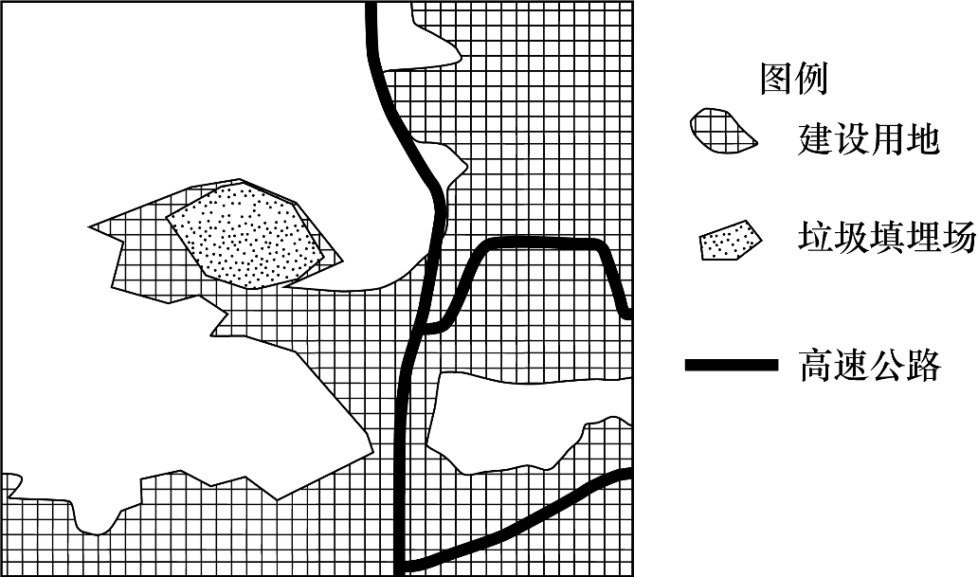
28. 1983年玉龙填埋场选址的主导区位因素是（ ）
A. 地形平坦开阔，建设用地充足 B. 城市边缘地带地价低
C. 靠近河流，便于垃圾污水排放 D. 交通干线沿线运费低
29. 相对于垃圾填埋处理方式，现代垃圾焚烧处理方式的优势是（ ）
A. 技术要求较低 B. 建设成本较低 C. 节约城市土地 D. 选址不受限制
30. 玉龙填埋场从“垃圾山”变身为数字新城，主要体现城市土地利用的特点是（ ）
A. 地域功能分区的固定化 B. 城市绿地面积大幅减少
C. 城市功能分区的随意性 D. 土地利用更加集约合理
第Ⅱ卷（非选择题共40分）
本卷共2个小题，共40分。
31. 阅读材料，完成下列要求。
材料一：生猪繁育阶段管理精细，劳动力、设备、保温成本占比高，生猪育肥阶段管理相对粗放，饲料成本占比超过70%。
材料二：2016年农业农村部将南方水网密集区列为生猪养殖“约束发展区”，同时将东北地区列为生猪养殖“潜力增长区”。
材料三：哈尔滨运往广州的生猪，运输费用占售价的12%；冬季极端低温天气下，生猪长途运输的冻伤、死亡等损耗率可达3%以上。
（1）说明东北地区承接南方生猪养殖产业转移的主要优势。
（2）论证“东北地区生猪养殖综合成本依然较高”观点的合理性。
（3）提出提升东北生猪养殖产业整体竞争力的措施。
32. 阅读材料，完成下列要求。
福建省是我国著名的侨乡。福建省南安市水头镇被誉为世界石都，石材原料进口量、成品出口量均占全国60%左右，贸易覆盖全球140多个国家，形成了全球规模最大、产业链最完整的石材加工集群。水头镇早期的石材产业以家庭作坊为主，石材加工出材率仅77%，产品以普通板材、贴牌出口为主，高度依赖海外市场。近年来，石材企业大力推广智能切割、循环用水、废料再利用等技术，石材出材率提升至87%，逐步向绿色化、高端化发展。下图示意福建省南安市水头镇位置。
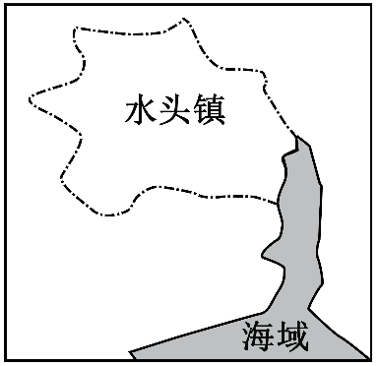
（1）分析水头镇发展成为“世界石都”的有利区位条件。
（2）简述水头镇早期石材产业发展存在的主要问题。
（3）说明近年来水头镇石材企业推广新技术的价值。

